安丘市农产品质量安全管理服务中心2023年政府信息公开工作年度报告
本报告根据《中华人民共和国政府信息公开条例》（国务院令第711号，以下简称《条例》）《国务院办公厅政府信息与政务公开办公室关于印发中华人民共和国政府信息公开工作年度报告格式的通知》（国办公开办函〔2021〕30号）等有关法律法规的要求编制。本报告包括六个部分内容：总体情况；行政机关主动公开政府信息情况；行政机关收到和处理政府信息公开申请情况；因政府信息公开工作被申请行政复议、提起行政诉讼情况；政府信息公开工作存在的主要问题及改进情况；其他需要报告的事项。
一、总体情况
2023年安丘市农产品质量安全管理服务中心坚持以习近平新时代中国特色社会主义思想为指导，认真贯彻落实公开《条例》，结合工作实际，加强组织领导，建立健全机制，规范运作程序，扎实推进政府信息公开工作。本年度报告中所列数据的统计期限自2023年1月1日起至2023年12月31日止。
（一）主动公开
1.体制机制建设情况
深化体制机制建设，优化政府信息公开制度，确保全面、准确、及时。强化考核评估与监督指导，拓展公开渠道，如爱山东、爱安丘等。加强载体建设，提升传播力、影响力和覆盖面。推动政府决策、执行、管理、服务、结果的公开，保障公众知情权、参与权、表达权和监督权。提升政府信息公开质量和水平。
2.主动公开信息情况
主动公开各类政府信息186条。通过政府网站主动公开80条，“爱安丘”政务号公开106条数。其中，工作信息168条，执行公开信息4条，结果公开信息4条，重点领域信息 6条，其他信息4条。主动公开信息条数相比去年增长了105.2%。主动公开机关职能、机构设置、办公地址、办公时间、联系方式、负责人姓名,财政预算、决算信息。公开法律、法规、规章和国家有关规定应当主动公开的其他政府信息。
3.解读回应关切
加大公开力度，及时公开机构信息，对群众咨询及时回应。加强政策文件解读，消除误解。建立健全农产品质量安全监管机制，提高农民质量安全意识。建立健全舆情监测和应对机制，及时回应社会关切。
（二）依申请公开
2023年度无行政复议行政诉讼、收费情况，收到1件依公开申请公开，涉及正式文件公开等内容，已全部按期办结。与去年相比增加100%。
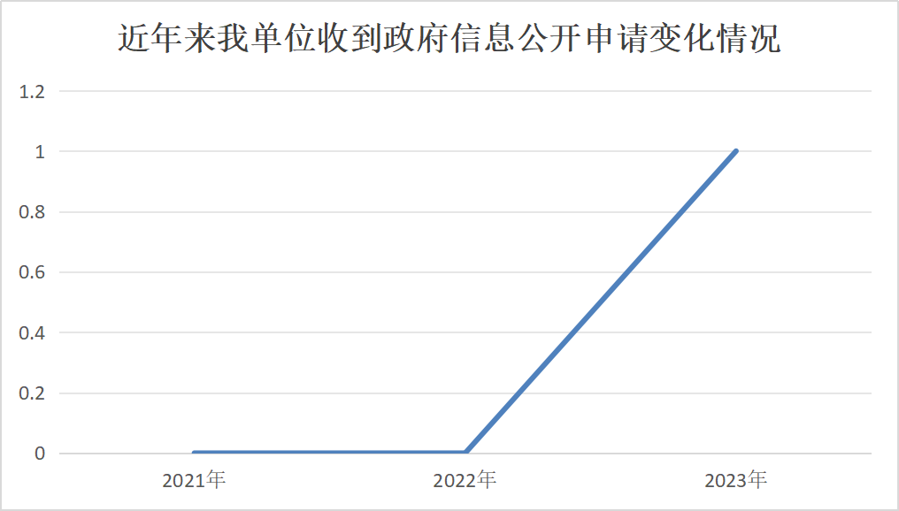
（三）政府信息管理
实施政府信息全生命周期管理，指定专业人员负责信息维护，明确公开范围，严守保密审查原则，优化公文公开审查机制，强化监督，确保信息准确和安全。通过规范化、制度化的管理方式，对政府信息进行动态调整，以保障信息时效性和准确性。
（四）政府信息公开平台建设
制定并公布《2023年主动公开基本目录》，优化政府信息公开栏目设置，实时更新发布信息。通过报刊、官方微信公众号以及“爱安丘”政务号等媒体平台，主动公开涵盖政务动态等多层次信息。
（五）监督保障
设立政务公开工作小组、规范政务公开工作考核制度，制定《2023年政务公开重点工作任务分工》，明确一名分管负责人统筹管理和工作监督指导，两名工作人员具体实施并进行人员培训。根据业务需要通过政务公开渠道向社会征求意见，定期开展自我检查和整改。2023年无特定经费投入及责任追究事项。
二、主动公开政府信息情况
第二十条第（一）项
信息内容 | 本年制发件数 | 本年废止件数 | 现行有效件数
规章 | 0 | 0 | 0
行政规范性文件 | 0 | 0 | 0
第二十条第（五）项
信息内容 | 本年处理决定数量
行政许可 | 0
第二十条第（六）项
信息内容 | 本年处理决定数量
行政处罚 | 0
行政强制 | 0
第二十条第（八）项
信息内容 | 本年收费金额（单位：万元）
行政事业性收费 | 0
三、收到和处理政府信息公开申请情况
（本列数据的勾稽关系为：第一项加第二项之和，等于第三项加第四项之和） |  |  | 申请人情况
 |  |  | 自然人 | 法人或其他组织 |  |  |  |  | 总计
 |  |  | 自然人 | 商业  企业 | 科研  机构 | 社会公益组织 | 法律服务机构 | 其他 | 总计
一、本年新收政府信息公开申请数量 |  |  | 1 | 0 | 0 | 0 | 0 | 0 | 1
二、上年结转政府信息公开申请数量 |  |  | 0 | 0 | 0 | 0 | 0 | 0 | 0
三、本年度办理结果 | （一）予以公开 |  | 1 | 0 | 0 | 0 | 0 | 0 | 1
三、本年度办理结果 | （二）部分公开（区分处理的，只计这一情形，不计其他情形） |  | 0 | 0 | 0 | 0 | 0 | 0 | 0
三、本年度办理结果 | （三）不予公开 | 1.属于国家秘密 | 0 | 0 | 0 | 0 | 0 | 0 | 0
三、本年度办理结果 | （三）不予公开 | 2.其他法律行政法规禁止公开 | 0 | 0 | 0 | 0 | 0 | 0 | 0
三、本年度办理结果 | （三）不予公开 | 3.危及“三安全一稳定” | 0 | 0 | 0 | 0 | 0 | 0 | 0
三、本年度办理结果 | （三）不予公开 | 4.保护第三方合法权益 | 0 | 0 | 0 | 0 | 0 | 0 | 0
三、本年度办理结果 | （三）不予公开 | 5.属于三类内部事务信息 | 0 | 0 | 0 | 0 | 0 | 0 | 0
三、本年度办理结果 | （三）不予公开 | 6.属于四类过程性信息 | 0 | 0 | 0 | 0 | 0 | 0 | 0
三、本年度办理结果 | （三）不予公开 | 7.属于行政执法案卷 | 0 | 0 | 0 | 0 | 0 | 0 | 0
三、本年度办理结果 | （三）不予公开 | 8.属于行政查询事项 | 0 | 0 | 0 | 0 | 0 | 0 | 0
三、本年度办理结果 | （四）无法提供 | 1.本机关不掌握相关政府信息 | 0 | 0 | 0 | 0 | 0 | 0 | 0
三、本年度办理结果 | （四）无法提供 | 2.没有现成信息需要另行制作 | 0 | 0 | 0 | 0 | 0 | 0 | 0
三、本年度办理结果 | （四）无法提供 | 3.补正后申请内容仍不明确 | 0 | 0 | 0 | 0 | 0 | 0 | 0
三、本年度办理结果 | （五）不予处理 | 1.信访举报投诉类申请 | 0 | 0 | 0 | 0 | 0 | 0 | 0
三、本年度办理结果 | （五）不予处理 | 2.重复申请 | 0 | 0 | 0 | 0 | 0 | 0 | 0
三、本年度办理结果 | （五）不予处理 | 3.要求提供公开出版物 | 0 | 0 | 0 | 0 | 0 | 0 | 0
三、本年度办理结果 | （五）不予处理 | 4.无正当理由大量反复申请 | 0 | 0 | 0 | 0 | 0 | 0 | 0
三、本年度办理结果 | （五）不予处理 | 5.要求行政机关确认或重新出具已获取信息 | 0 | 0 | 0 | 0 | 0 | 0 | 0
三、本年度办理结果 |  | 2.申请人逾期未按收费通知要求缴纳费用、行政机关不再处理其政府信息公开申请 | 0 | 0 | 0 | 0 | 0 | 0 | 0
三、本年度办理结果 |  | 3.其他 | 0 | 0 | 0 | 0 | 0 | 0 | 0
三、本年度办理结果 |  | 1 | 0 | 0 | 0 | 0 | 0 | 1
三、本年度办理结果 | 0 |  | 0 | 0 | 0 | 0 | 0 | 0
四、政府信息公开行政复议、行政诉讼情况
行政复议 |  |  |  |  | 行政诉讼
结果维持 | 结果  纠正 | 其他  结果 | 尚未  审结 | 总计 | 未经复议直接起诉 |  |  |  |  | 复议后起诉
 |  |  |  |  | 结果  维持 | 结果  纠正 | 其他  结果 | 尚未  审结 | 总计 | 结果  维持 | 结果  纠正 | 其他  结果 | 尚未  审结 | 总计
0 | 0 | 0 | 0 | 0 | 0 | 0 | 0 | 0 | 0 | 0 | 0 | 0 | 0 | 0
五、存在的主要问题及改进情况
（一）2022年问题整改情况
1.丰富公开内容，规范管理制度。2023年我们规范政务动态的内容，新增了技贸服务专题的信息和对应的现场图片。确保公众能够第一时间获取到权威、准确的政务信息。
2.重点领域信息全面及时公开。政务公开小组全面的收集关注度较高的问题，及时发布农产品质量安全、食用农产品质量安全风险抽检信息等。
（二）2023年存在的主要问题及改进情况
主要问题：
1.公开动力不足。单位部分科室对政府信息公开的重要性认识不够，缺乏主动公开的意识，存在“应付式”公开的现象。
2.公开效果不够明显。部分政府信息公开的内容较为枯燥乏味，形式单一，难以吸引公众关注。而且，对于一些重要政策的解读和宣传力度不足，导致公众对政策的理解和认同度不高。
改进情况：
1.增强公开动力。单位需要提高对政务公开重要性的认识，树立主动公开的意识，建立健全公开问责机制，确保政务公开工作的深入推进。
2.提升公开效果吸引力。运用生动、形象的语言，以多样化的形式公开信息，提高政府信息公开的趣味性和吸引力。同时，加大对重要政策的解读和宣传力度，提高公众对政策的理解和认同度。
六、其他需要报告的事项
（一）收取信息处理费的情况
本机关严格贯彻落实《国务院办公厅关于印发<政府信息公开信息处理费管理办法>的通知》（国办函〔2020〕109号）和《山东省人民政府办公厅关于做好政府信息公开信息处理费管理工作有关事项的通知》（鲁政办字〔2020〕179号）要求，2023年度未收取政府信息公开信息处理费，包括：检索费、复制费（含案卷材料复制费）、邮寄费。
（二）落实安丘市2023年度政务公开工作要点情况
政府网站集中公开的方式公开机构设置、领导信息、政策文件、政府工作报告，本部门权责清单，公开政策解读、机制建设、人事信息、业务信息以及财政信息。
（三）人大代表建议和政协委员提案办理结果公开情况。
2023年，我单位办理人大代表建议和政协提案5件。
（四）安丘市农产品质量安全管理服务中心2023年度政务公开工作创新情况
深化政务公开内容，全面梳理政务信息，满足公众知情、参与、表达和监督需求。创新政务公开形式，运用新媒体平台和现场活动，提高传播力和影响力。完善政务公开制度，健全目录制度、审查制度和考核制。加强政务公开监督与保障，主动接受监督，加强培训和指导，优化工作水平。
（五）安丘市农产品质量安全管理服务中心2023年度政府信息公开工作年度报告数据统计需要说明的事项
本年度报告中所列各项数据的统计期限自2023年1月1日至2023年12月31日。本年度报告的电子版可在安丘市人民政府门户网站（http://www.anqiu.gov.cn/）下载。如对本报告有任何疑问，请与安丘市农产品质量安全管理服务中心联系（地址：山东省安丘市新安路与彩虹街交叉路口西（行政审批大厅北首）六楼，邮编：262100，电话：0536-4398989，传真：0536-4398989，电子邮箱：aqnab@wf.shandong.cn）。
（六）安丘市农产品质量安全管理服务中心2023年度没有其他需要报告的事项。
（七）安丘市农产品质量安全管理服务中心本年度没有其他有关文件专门要求通过政府信息公开工作年度报告予以报告的事项。

安丘市农产品质量安全管理服务中心
2024年1月15日

